**新闻发布，2020年9月23日，及时发布**

**蓝界科技强调新兴市场：重型应用气候中立及其未来**

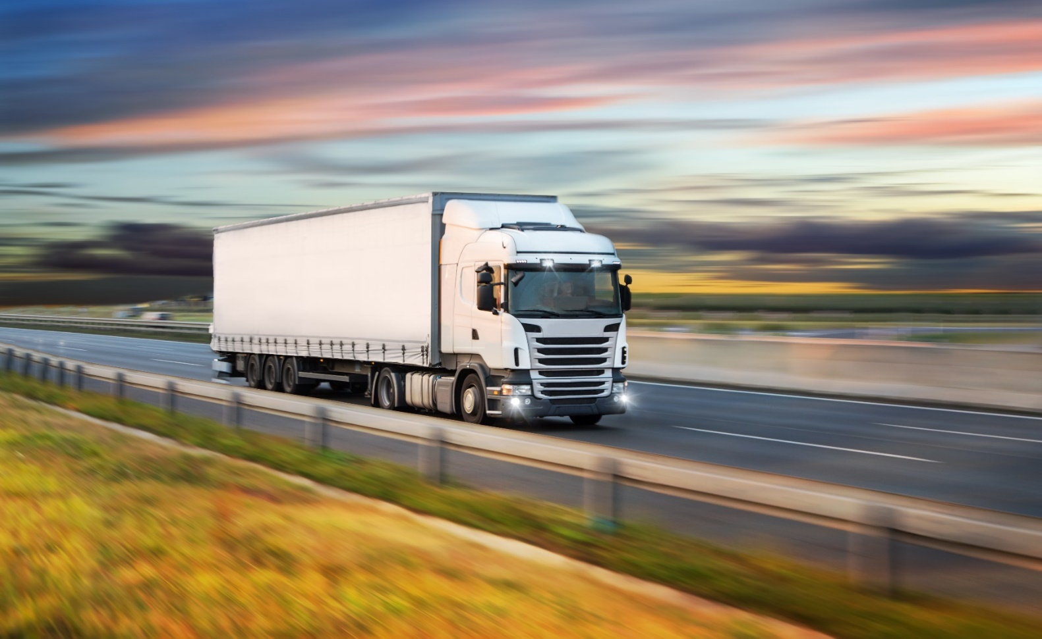

***基于市场需求和坚实的技术匹配背景，蓝界科技强调重型应用市场，其甲醇重整燃料电池技术将助力这一无法直接纯电气化的领域实现碳中和***

道路运输电气化势头日渐强劲，这是因为实现全球运输行业长期零碳排具有必要性。于乘用车和轻型车而言，使用电池直接电气化是减少二氧化碳和其他有害排放的有效节能方案之一；于在城区短途运输且须频繁停靠和启停的重型卡车而言，使用电池直接电气化是实现高效可持续运输货物的潜在解决方案。然而，对于大多数重型货运卡车而言，使用电池直接电气化挑战性较大。这是因为如果要满足长途运输能量存储要求，电池将占据卡车大量有效载荷空间，从而降低卡车运输的经济性。

*“过去几年来，全球对交通运输部门绿色转型的兴趣显著增加，关注点在超越直接电气化。例如，在电力与多种能源之间转换（Power-to-X）技术领域，可再生电力可以转化为液态甲醇，以作为汽油或柴油的替代性燃料。基于此，我们的甲醇重整燃料电池技术在重型应用市场将有广大前景。“蓝界科技联合创始人、首席商务官Mads Friis Jensen如是说。*

重型货运实现碳中和的替代性道路可以是通过将可再生液态电燃料与燃料电池或内燃机相结合的间接电气化。由可再生电力制成甲醇（CH3OH）等液态燃料的运输和加注与现有技术高度兼容。以甲醇作为燃料，能廉价、安全且灵活地实现从化石燃料到可再生碳中和燃料的转型。重型货运的未来最有可能以通过多种动力系统技术相结合的设计来满足特定领域的运营需求。

## 超越内燃机的甲醇重整燃料电池

燃料电池是实现间接电气化的突破性技术，它通过使用以可再生方式生产的甲醇克服电池在重型应用场景下的固有缺陷。甲醇重整燃料电池动力系统搭载的重整器先将液态甲醇重整制成富氢气体；随后，燃料电池将该富氢气体转化为驱动电机的电力。通过将系统搭载的重整器和高温质子交换膜燃料电池相结合，一种无氮氧化物、硫氧化物或颗粒物排放且具有高电气效率的热共生系统就产生了。从“从矿井到车轮”（well-to-wheel）的角度来看，来自生物质和可再生能源的甲醇将实现二氧化碳的零增排，为碳中性移动设备的实现提供了切实的可能性。

甲醇是一种在常温常压下呈液态的高密度能量载体，其在重型卡车上能简单、廉价地实现大量加注和储存。甲醇在重型卡车上的应用能提高车辆的可用性，实现长途运输，且具高能量密度，其性能超越了电池及其他可再生能源，使甲醇燃料电池在重型卡车上的应用能与柴油发电机相媲美。而与柴油重卡类似的高能量密度动力系统和载荷能力是当今各大运输公司的关注要点。与氢燃料电池相比，甲醇重整燃料电池系统消除了在燃料处理、运输、基础设施投资及低体积能量密度上的困难与挑战。



## 以可再生甲醇真正解锁气候中立难题

轻型和重型货运卡车碳排放量占欧洲道路运输碳排放量的27.9%。《巴黎协定》关于2050年实现气候中立的目标要求对运输用燃料的生产和使用进行根本上的改变。甲醇广泛应用于工业中，也因此遍布全球。如今，甲醇主要产自天然气和煤。但随着来自风能和太阳能的可再生能源生产的逐步扩张，能源产业对能源储存和电力与多种能源之间转换（Power-to-X）的要求也在日渐提升。许多欧洲企业已经开始探索将不同原料（包括可再生电力、生物质和固体废料）转换为甲醇的潜力。[与可再生甲醇相关活动的完整地图可以在这里找到。](https://www.blue.world/renewable-methanol/)

可在生甲醇的应用前景是无穷的。甲醇已经用于海运、轻型和重型陆路运输、乘用车以及固定电源场景。在中国，吉利商用车品牌已研制出全球首辆纯甲醇内燃机重型卡车，致力于显著减少二氧化碳和其他尾气排放。甲醇是一种可生物降解和清洁燃烧的燃料。德国曼恩能源公司开发了双燃料甲醇发动机，以满足海运中严格的排放要求。包括丹麦在内的多个国家正在探索不同的策略组合，以期减少内燃机车辆的二氧化碳排放。鉴于甲醇的加注与现有加注设施兼容，甲醇与汽油混合燃料应用于现有汽油车上不失为一种既能减少二氧化碳排放又能避免对新型车辆和基础设施进行大规模投资的廉价方法。

## 新闻联系人:

**公关联络部部长**

Anne Kvist

邮箱: [akv@blue.world](mailto:akv@blue.world)

电话: +45 31 60 16 71

## 关于Blue World Technologies/蓝界科技

Blue World Technologies/蓝界科技是甲醇重整燃料电池组件和系统的领先研发商和制造商，其研发的甲醇重整燃料电池是内燃机的真正绿色替代品。蓝界科技团队在燃料电池行业拥有丰富的经验。

Blue World Technologies/蓝界科技燃料电池系统的所采用的燃料是纯甲醇。与其他任何燃料不同，甲醇是一种简单且具有成本效益的可再生液态燃料。甲醇可以存储多年并在世界各地运输。

Blue World Technologies/蓝界科技专注于高温质子交换膜与甲醇重整技术相结合。其研发的甲醇重整燃料电池系统具有系统设计简洁、能量转换效率高和与汽车设计相吻合等优点。蓝界科技甲醇重整燃料电池在汽车上的应用将为汽车提供下列优势：续航里程高、燃料加注快、有害气体零排放和燃料成本低。

Blue World Technologies公司总部位于丹麦奥尔堡市。在欧洲，奥尔堡市是技术领域内高端工程师的大本营，也是专业组件制造的主要工业劳动力聚集地。随着公司的发展，蓝界科技计划在不久的将来将研发和生产活动转移到主要市场国家，包括中国，从而实现供应链资源的优化配置，也在地缘上更贴近中国客户。

Blue World Technologies由Mads Bang, Anders Korsgaard 和Mads Friis Jensen联合创立，三人在燃料电池业界都有长足的经验。